영상처리프로그래밍_9주차_20165332_정구현
과제1
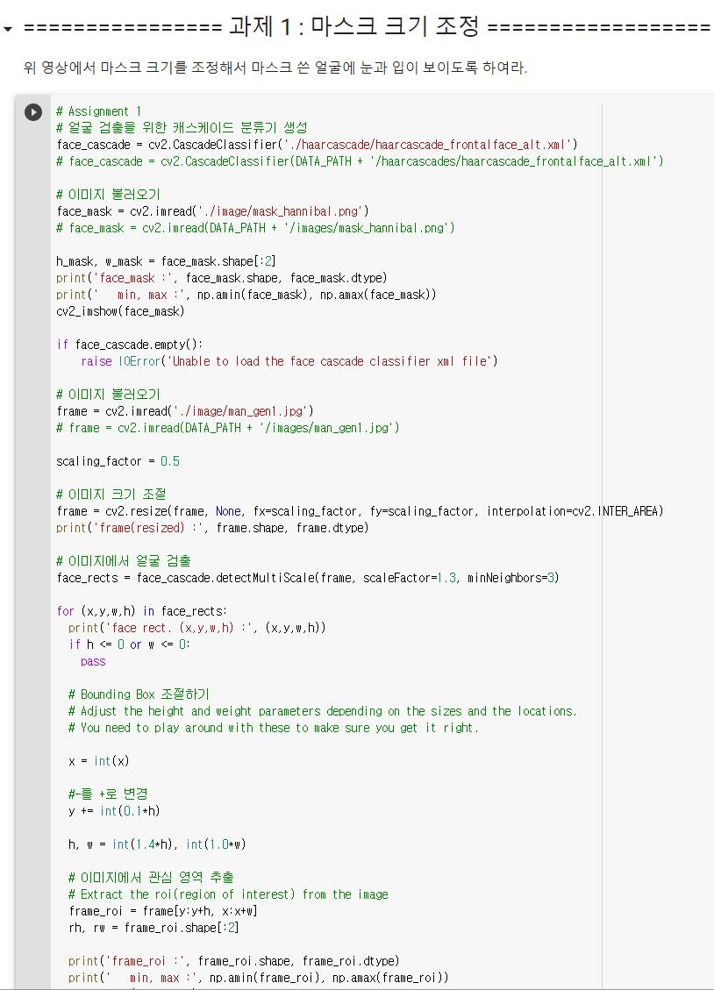
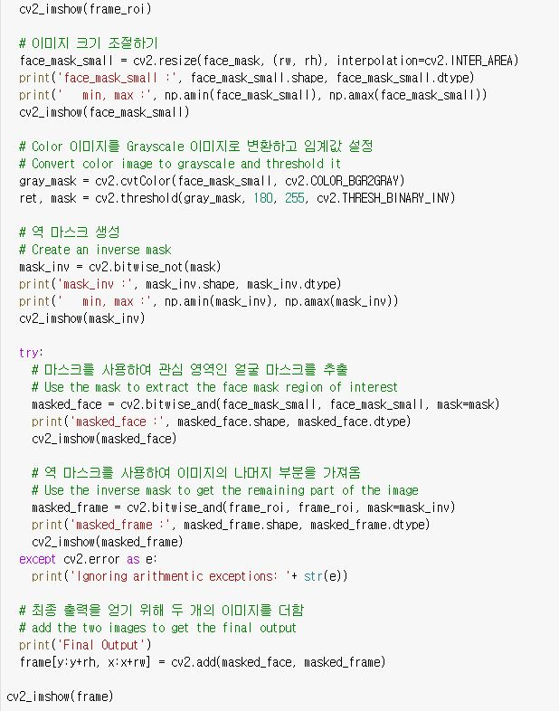
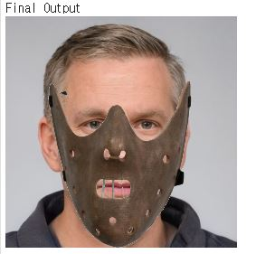

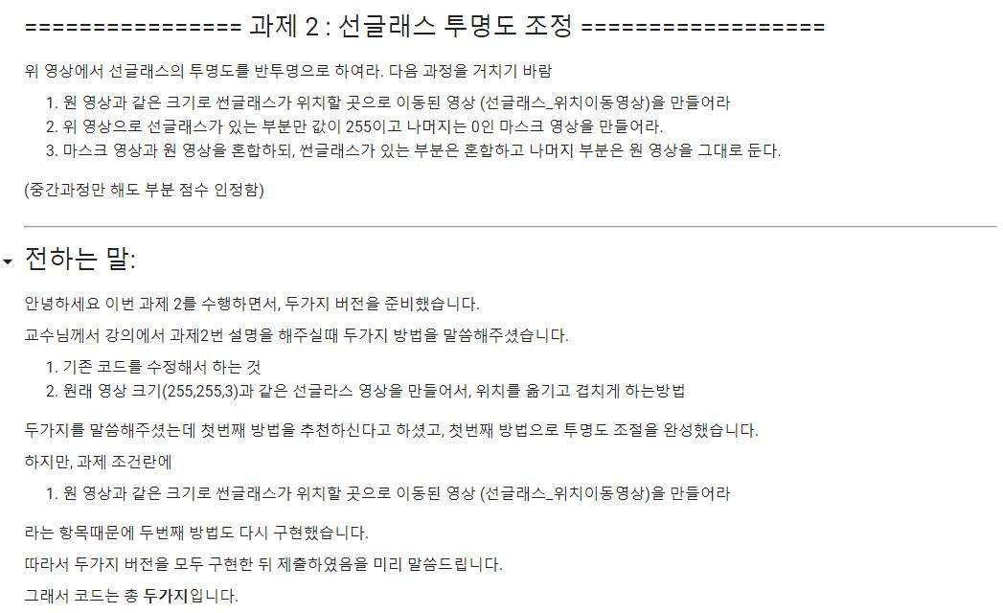

안녕하세요
이번 과제 2를 수행하면서, 두가지 버전을 준비했습니다.
교수님께서 강의에서 과제2번 설명을 해주실때 두가지 방법을 말씀해주셨습니다.

1. 기존 코드를 수정해서 하는 것
2. 원래 영상 크기(255,255,3)과 같은 선글라스 영상을 만들어서, 위치를 옮기고 겹치게 하는방법
두가지를 말씀해주셨는데 첫번째 방법을 추천하신다고 하셨고, 첫번째 방법으로 투명도 조절을 완성했습니다.

하지만, 과제 조건란에
- 원 영상과 같은 크기로 썬글래스가 위치할 곳으로 이동된 영상
(선글래스_위치이동영상)을 만들어라

라는 항목때문에 두번째 방법도 다시 구현했습니다.
따라서 두가지 버전을 모두 구현한 뒤 제출하였음을 미리 말씀드립니다.

버전 1
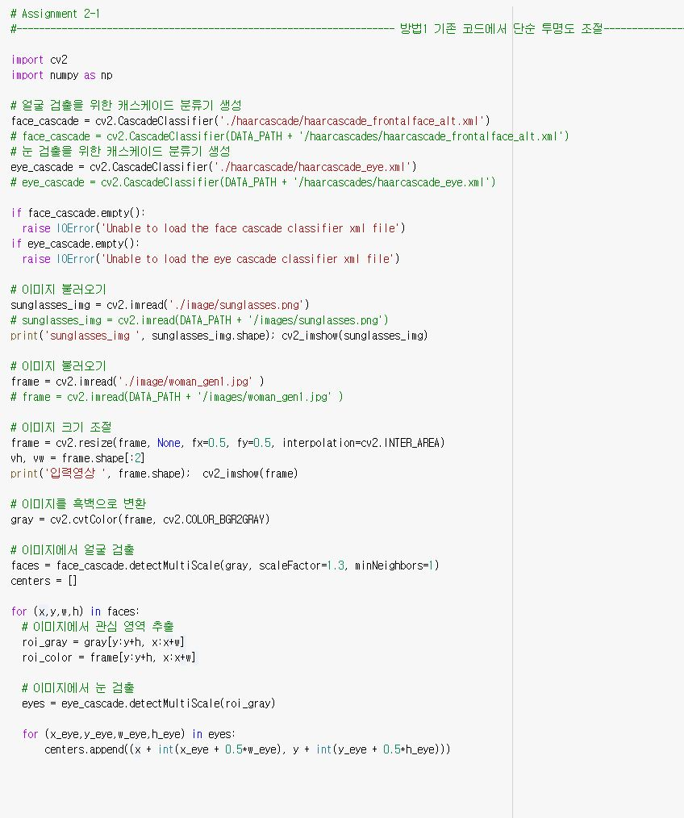
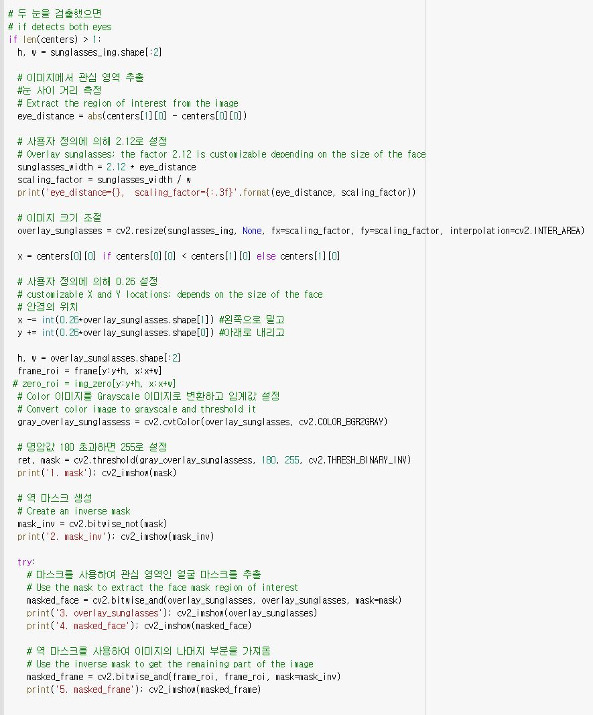
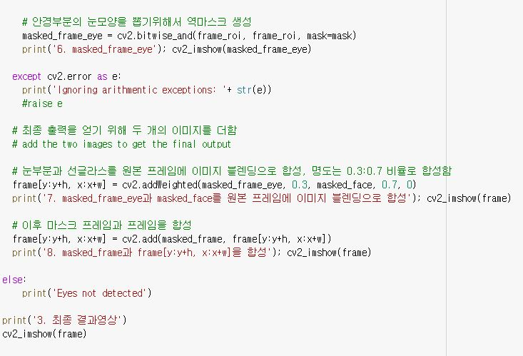
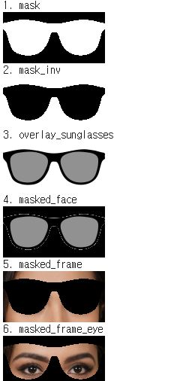
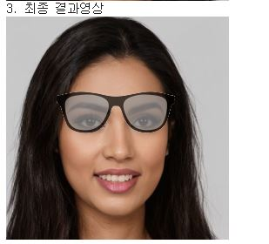

버전2
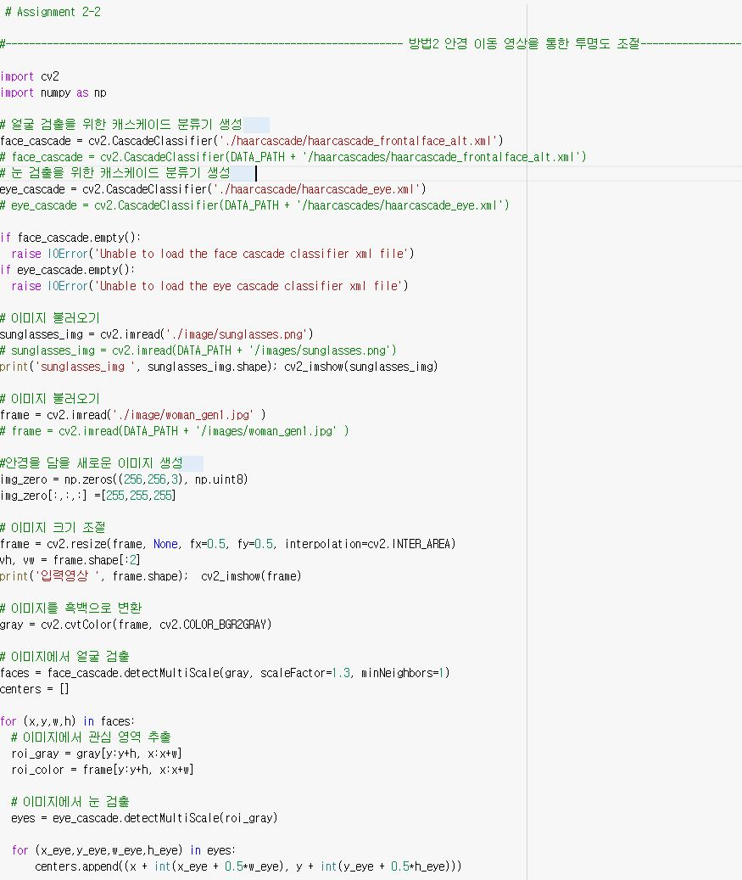
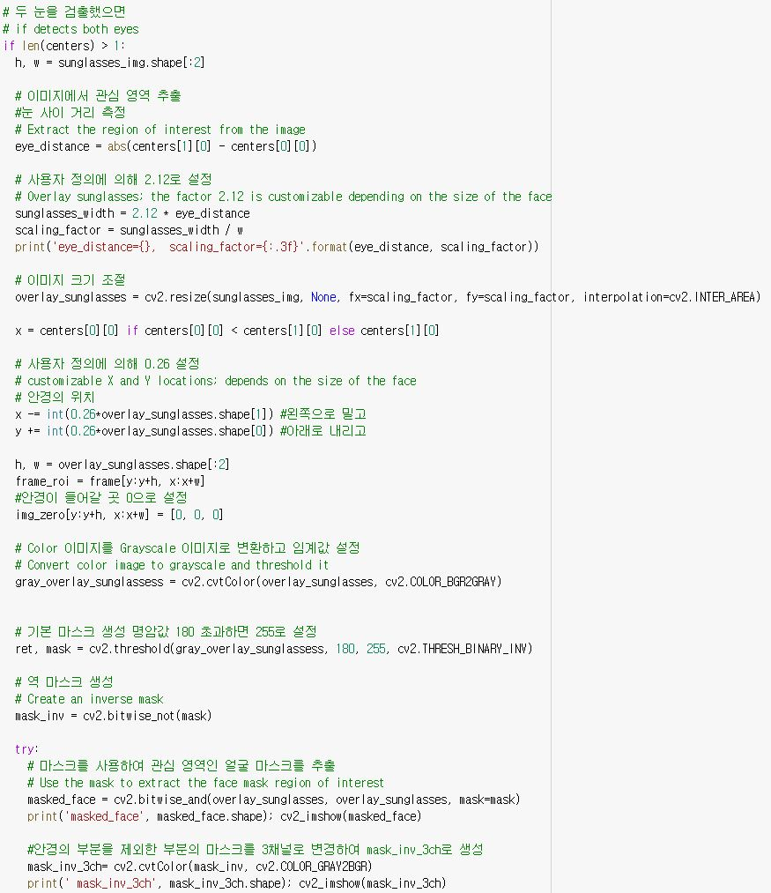
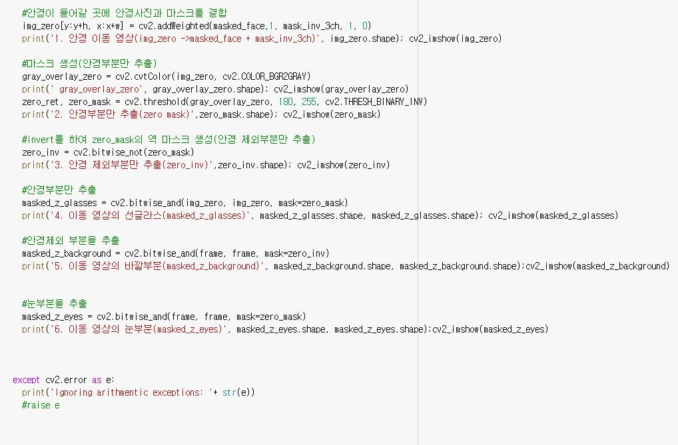
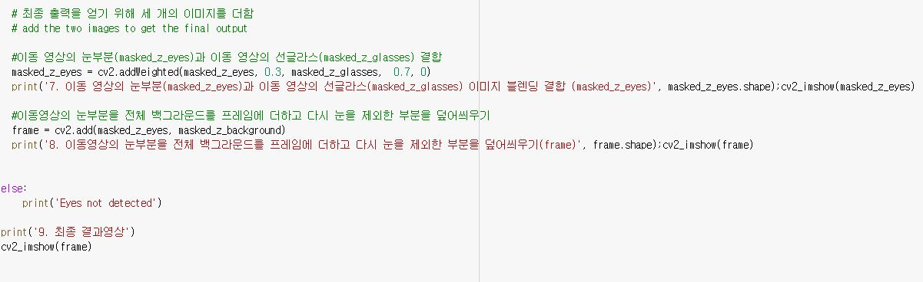
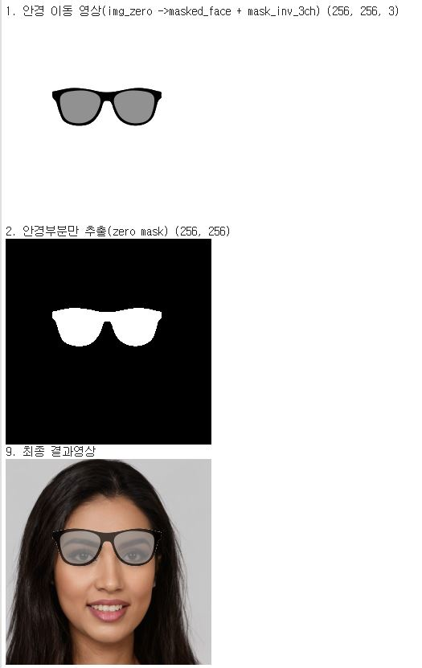

선택과제 3
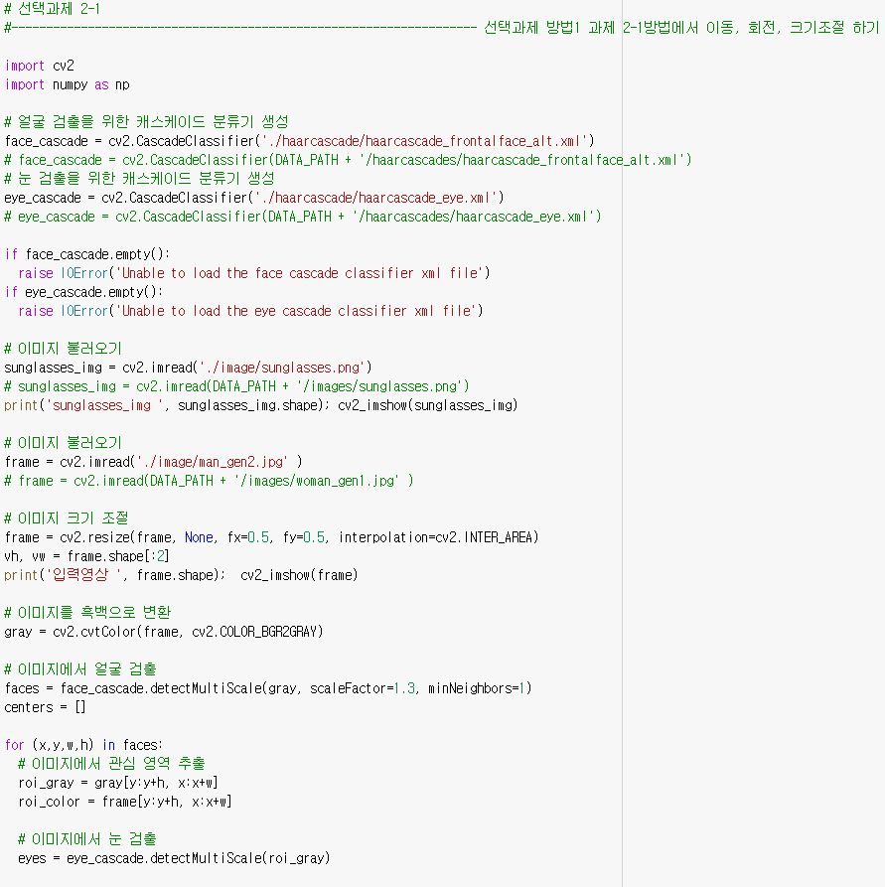
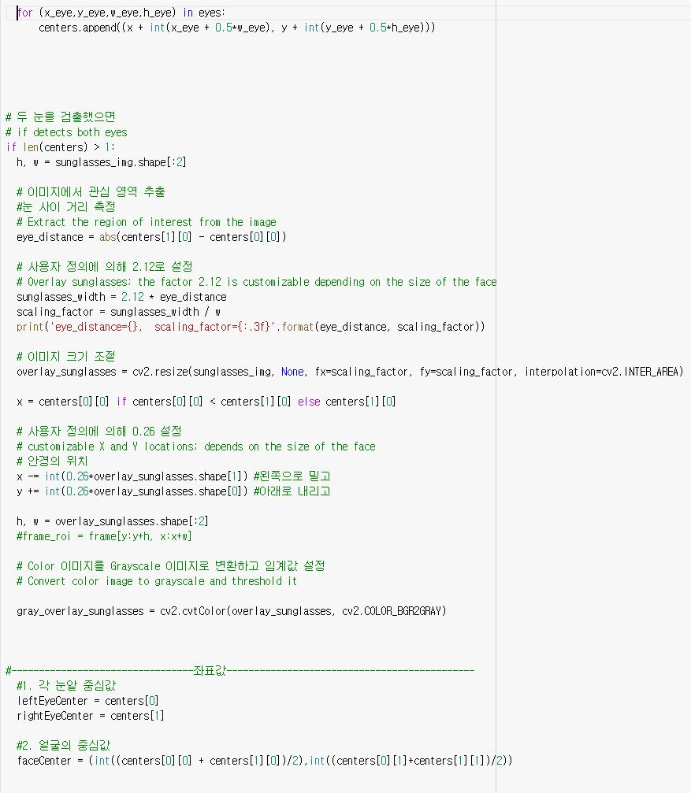
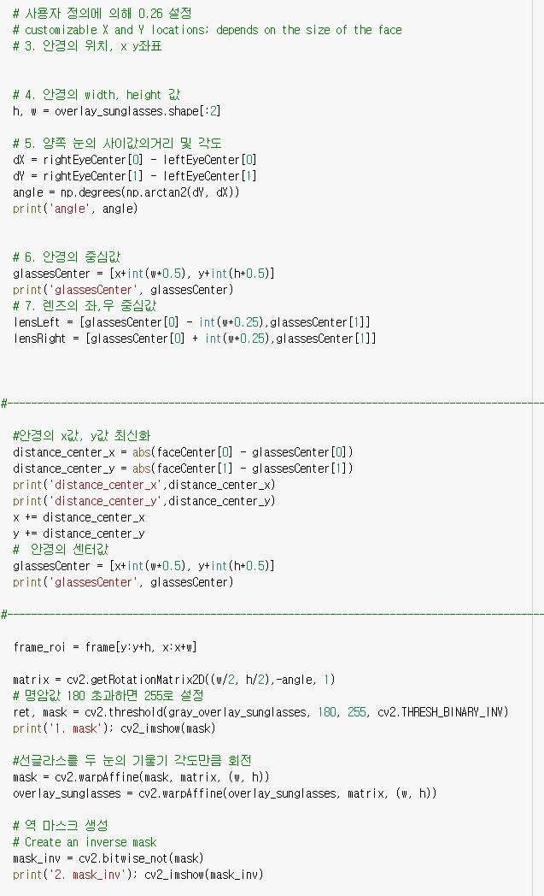
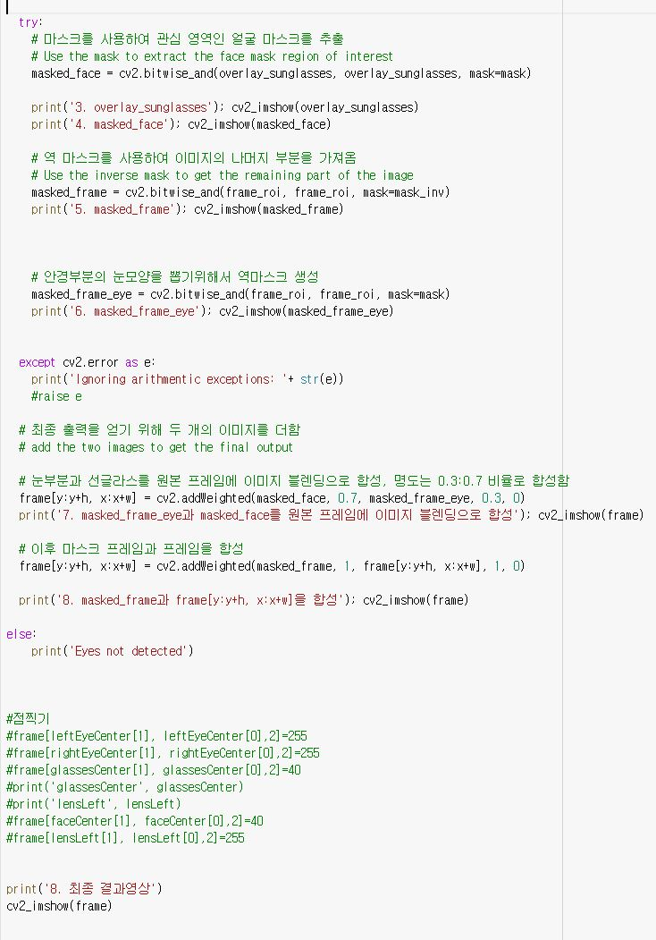
- 선글라스를 이동, 확대, 축소, 회전 한 모습
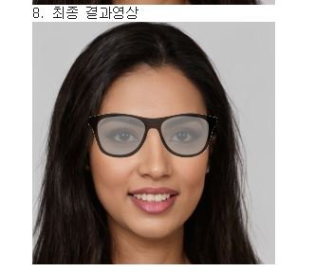
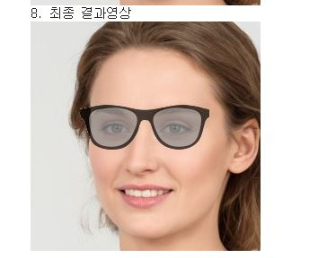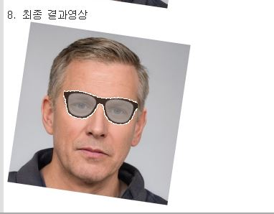
다음과 같이 과제를 수행하였습니다.
과제 1번은 bounding box 조절할때 y값에 -= 대신 +=를 바꿔주었습니다.

과제 2번은 두가지 방법으로 풀이하였습니다.
첫번쨰 방법은 실습에서 사용한 방식대로 roi영역을 따로 건들지 않고 크기를 유지하여 선글라스를 넣어주었습니다.

두번째 방법은 과제에서 요구한 것 처럼 인물 영상과 같은 크기 선글라스영상을 만들고, 선글라스를 이동시키는 방식입니다.
이동시킨 선글라스를 마스크로 만들고, 역 마스크도 만든 후 rgb값을 되돌려주는 식으로 구현했습니다.
영상을 합성할 때는 addWeighted함수를 사용하여 이미지블렌딩을 하였습니다.
각 명도는 선글라스 0.7, 눈 0.3을 주었습니다.

선택과제는 과제2번의 첫번째 방법으로 구현했습니다.
먼저, 각 눈의 중심 좌표를 따로 저장했고, 이를 가지고 두눈 사이의 중심 좌표를 구했습니다.
이후 안경 영상의 두 렌즈 사이의 중심좌표와, 각 렌즈의 중심 좌표를 구했습니다.

이후 선글라스를 두 눈 사이의 거리의 기울기 각도만큼 회전을 시켜줬습니다.
이후 마스크와 역마스크를 생성하여 이미지블렌딩을 해서 영상 합성을 했습니다.
선글라스와 눈의 명암은 0.7:0.3으로 했습니다.
따라서 주어진 사진 이외에도 인터넷에서 찾은 다른 사진, 기울어진 사진에도 최대한 어색하지 않게 확대/축소, 이동, 회전하여 선글라스를 합성합니다.
이상으로 과제를 마칩니다. 감사합니다.

